苏州大学 普通物理（一）下 课程试卷（12）卷 共6页
一、填空题：（每空2分，共40分。在每题空白处写出必要的算式）
1、双缝干涉实验，入射光波长λ=587.6nm，在距双缝2.25m处的观察屏上，干涉条纹的间距为0.5mm，则两缝间距d= 。
2、空气中的水膜（n=1.33），厚度为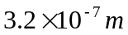，这膜受白光正入射，则反射光将呈现黄绿色，其波长λ= 。
3、用每厘米有5000条栅纹的衍射光栅，观察纳光谱线（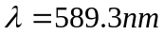）在光线垂直入射时，能看到的最高级数K= 。
4、一平凸透镜，其凸面的曲率半径为120cm，以凸面向下把它放在平板玻璃上，以波长650nm的单色光垂直照射，干涉图样中第3条亮环的直径为 。
5、波长λ=700nm的入射光垂直照射在折射率n=1.4的劈尖上，测得两相邻亮条纹的距离为0.25cm，劈尖的顶角α= 。
6、一直径为3.0cm的会聚透镜，为满足瑞利判据，两个遥远物点须有 的角距离。（设λ=550nm）
7、光在装满水（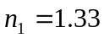）的容器底部反射的布儒斯特角= ，已知容器是用折射率n=1.50的冕牌玻璃制成的。
8、1mol氧气储存于一氧气瓶中，温度为27℃，氧气分子的平均平动动能为 ；分子平均总动能为 ；这瓶氧气的内能为 。
9、在容积为10⁻²m³的容器中，装有质量100g的气体，若气体分子的方均根速率为200m/s，则气体的压强为 。
10、2mol的理想气体经历了等温膨胀过程，体积增大为原来的3倍，在这过程中它的熵增ΔS= 。
11、一卡诺热机，工作在300K的高温热源和200K的低温热源之间，则此热机的效率η= 。若在等温膨胀过程中此热机吸热2×10⁵J，则在每一循环中对外所作的功W= 。
12、某星体以0.60c的速度飞离地球，在地球上测得它辐射的闪光周期为5昼夜，在此星体上测得的闪光周期是 。
13、波长为500nm的光子的能量为 ，动量为 。
14、金属锂光电效应的红限波长为461nm，则逸出功为 电子伏特。
15、振动频率为500Hz的一维谐振子的零点能为 ，能级间隔 。
二、计算题：（每小题10分，共60分）
1、（1）在单缝夫琅和费衍射实验中，垂直入射的光有两种波长：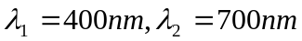，已知单缝宽度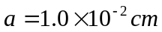,透镜焦距f=50cm，求两种光第一级衍射明纹中心之间的距离。
（2）若用光栅常数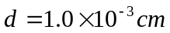的光栅替换单缝，其它条件和上一问相同，求第一级主极大之间的距离。
2、一束自然光入射到一偏振片组上，这偏振片组由四块偏振片构成，每个偏振片的透光轴方向相对于前一偏振片顺时针转过30°角，试求入射光中有多大一部分透过这偏振片组。
3、求氢气分子在标准状态下的平均自由程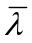和平均碰撞频率。已知氢气分子的有效直径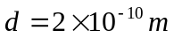，分子量为2。
4、1mol单原子分子理想气体，经历图示可逆循环，过程Ⅲ的过程方程为
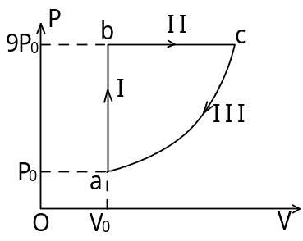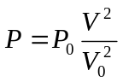，a点温度为T₀。
（1）以T₀，R表示Ⅰ，Ⅱ，Ⅲ过程中气体吸收的热量。
（2）求此循环的效率。
5、某加速器把质子加速到10⁹ev的动能，求这质子的速度，这时其质量为其静质量的多少倍？已知质子的静质量为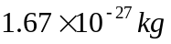。
6、一个电子沿x方向运动，速度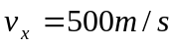，已知其精确度为0.01%，求测定电子x坐标所能达到的最大准确度。

